集时通短信业务HTTP接口介绍
集时通技术部


V1.1 2013-2-4

版本信息
日期 | 版本号 | 描述 | 作者
2009-10-8 | V1.0 | 初稿 | 陈宁
2010-02-22 | V1.1 | 定稿 | 陈宁
2012-04-25 | V1.2 | 增加同内容多号码提交方式 | 陈宁
2012-06-10 | V1.3 | 状态推送参数及错误描述的修改 | 陈斌
2013-01-11 | V1.4 | 添加状态和上行推送的POST说明 | 陈斌
2016-02-04 | V1.5 | 添加短信类型 | 关延垒
目录
简介 3
1. 相关术语与缩略语 4
2. 集时通综合通知系统介绍 5
2.1.1 集时通综合通知系统介绍 5
2.1.2 集时通综合通知系统短信业务平台介绍 7
3. 接口说明 8
3.1.1 概述 8
3.1.2 开发环境 9
3.1.3 调用方运行环境 9
3.1.4 方法描述 9
● 如何进行短信下发……………………………………………………………..……9
● 如何同内容多号码批量交………………………………………………….…...…11
● 如何获取短信状态报告……………………………………………………………12
● 如何获取上行回复…………………………………………………………………13
● 如何获取账户余额………………………………………………………………....14

简介
本文档将详细描述集时通短信业务HTTP接口设计说明，方法定义、运行环境及返回值描述等信息。

相关术语与缩略语
缩写 | 全称 | 备注
Vcom | Vcom | 上海集时通网络科技有限公司
Sms | Short Message Service | 短信：将内容以文字的方式传输至接收端
Api | Application Programming Interface | 应用程序编程接口
MMS | Multimedia Messaging Service | 彩信：将内容以多媒体结合的方式传送至接收端,包括文字、图像、声音、数据等各种媒体格式的组合。
WEB | TTTWebTTTTTTTTT | 互联网的使用环境、方式及内容。
Http | HyperText Transfer Protocol | Http：超文本传输协议，是互联网上应用最为广泛的一种网络协议
FETION | Fetion | 飞信：是中国移动推出的“综合通信服务”，类似MSN/QQ的即时通信工具，覆盖三种不同形态（完全实时、准实时和非实时）的客户通信需求，实现互联网和移动网间的通信服务。

集时通综合通知系统介绍

集时通综合通知系统介绍
Vcom综合通信平台是由上海集时通网络科技有限公司自主开发的集语音、短信、传真、会议、IVR、即时通信等服务于一体的标准化的综合通信平台，Vcom中心平台拥有强大的通信传输、语音处理、传真转换、录音合成、电话汇接、多通道短信处理能力，平台通过标准的SDK组件、WAP组件和用户的CRM、OA、ERP系统连接，实现低投入、高效率、全功能的企业级集中通信服务。
Vcom平台是共享式的综合通信平台，电话语音及电话会议系统通过7号信令可编程交换机、传真系统通过7号信令的专业传真服务器通过传统PSTN网络与各大运营商互联互通，短信系统通过短信网关和各大移动运营商的短信中心直接连接，客户接口采用标准化的接口程序，供客户开发个性化的需求，现有的客户端可以通过B/S和C/S两种方式接入Vcom平台。Vcom平台的整体构架层次实现了层次化，模块化及功能化管理，使系统整体架构清晰，各部分功能分明，二次开发方便快捷，能方便的根据客户的需求流程调用各个功能接口，快速组合出新的应用。
Vcom平台的架构共分为六个部分，分别为数据存储集群、excle可编程交换机、信令板卡、传真和会议资源模块、短信网关、Boss计费管理系统。同时满足了中国移动、中国联通、中国电信的终端客户需求，兼容所有通信方式，客户和企事业之间信息可以双向交互。为客户提供0硬件投入、0中继费用的全业务通信解决方案。

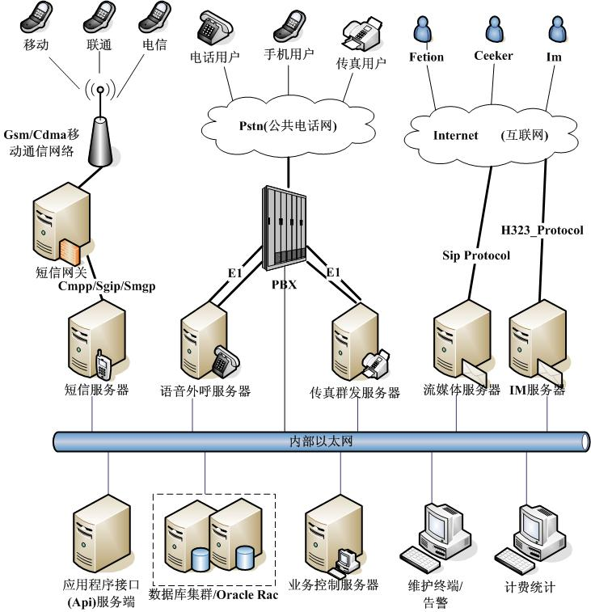

图1（Vcom综合通信平台网络拓扑）

集时通综合通知系统短信业务平台介绍
Vcom与中国三大基础通讯运营商（移动、联通、电信）签定了短信业务合作关系，通过直连线路与各运营商各省级短消息网关的数据对接开展短信增值业务，如Sms上下行业务、Mms业务、Fetion业务、WP业务等。
Vcom整合了三大运营商的短信业务资源，推出的短/彩信的全网全业务功能与其它短信群发产品相比有以下特点：
- 全网全时发送：同时支持（移动、联通、电信）三大运营商接收端，支持实时
与定时发送
- 个性化定制：允许用户通过模板方式来定制发送内容，实现个性差异化流程
- 敏感字过滤：自动过滤短信内容中的非法反动敏感字眼，敏感词库与运营商同
步更新。
- 多交互模式：用户通过定制短信上下行交互流程，可方便的配置个性化产品模
式，如短信投票、上行查询、市场调查等业务全业务类型：支持短信上下行、彩信上下行、飞信、Wap Push等主流业务
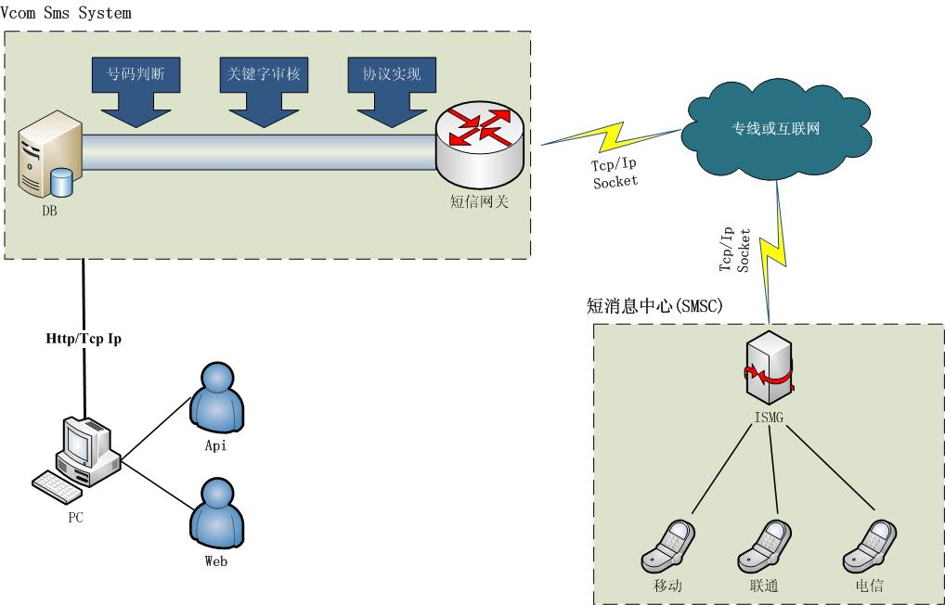

图2（Vcom短信业务实现流程）

接口说明

概述
客户端将提交的内容按约定的XML格式封装成XML字符串片断后以Post的方式传输至服务端。用户密码用MD5方式加密方式传输，确保账户的安全性。文件流的传输部份则是以Base64编码序列化的方式来实现。
Http 方式通信提供了对Vcom各种业务功能的统一封装，供调用方系统进行调用。同时统一Http的方式封装也降低了调用端的开发难度，将繁杂的业务流程处理与具体的业务应用分离开来，对调用方呈现简单的标准接口。Http方式通信封装了以下业务功能：
- 短信下发
- 短信上行获取
- 短信状态报告获取
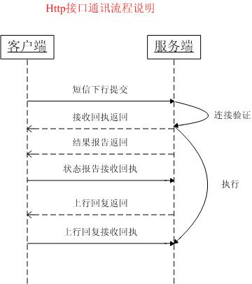

图3（HTTP接口调用交互流程）

开发环境
- FrameWork：Microsoft .Net 2005
- 应用服务器：IIS 7.0
- 客户端IP地址认证：无

调用方运行环境
调用方须具备以下条件：
- 客户端所处平台需连入Internet网
- 客户端所处平台需开通80端口
- 接口地址：
提交：http://userinterface.vcomcn.com/Opration.aspx
查询：http://userinterface.vcomcn.com/GetResult.aspx

方法描述
  - 如何短信下发

Url | http://userinterface.vcomcn.com/Opration.aspx
<Group Login_Name="账号" Login_Pwd="密码（MD5方式加密）" OpKind="0" InterFaceID="" SerType=”短信类型”>
<E_Time>发送时间(YYYY-MM-DD HI24:MM:SS)</E_Time>
<Item>
<Task>
<Recive_Phone_Number>接收号码</Recive_Phone_Number>
<Content><![CDATA[短信内容]]></Content>
<Search_ID>任务流水号(调用方定义)</Search_ID>
</Task>
<--最多允许10组-->
<Task>
........
</Task>
</Item>
</Group>
参 数 |  | 说 明
Login_Name |  | 登陆账号
Login_Pwd |  | 登陆密码，需用32位大写MD5方式加密
OpKind |  | 业务类型，0表示短信下发业务
InterFaceID |  | 调用方辅助标识，默认为空
SerType |  | 短信业务类型, 允许范围为大于两位且不超过5长度的字符串
E_Time |  | 发送时间，如为空则表示立即发送，日期格式：YYYY-MM-DD Hi24:MM:SS
Recive_Phone_Number |  | 目的方号码，需为正确的11位手机号码格式，错误格式号码服务端自动过滤，不发送。
Content |  | 消息内容
Search_ID |  | 任务流水号(调用方定义)，允许范围为1-200长度的字符串(必填)
备注：Item节点下允许10个长度以内的Task子节点，这表示一次性可提交10个不同号码与内容的记录至服务端，调用方可根据业务具体情况进行使用。同内容多号码的提交方式见下一个方法。

返回值说明
值 | 说 明
00 | 提交成功
01 | 账号或密码错误
02 | 账号欠费
09 | 无效的接收方号码
10 | 网络或系统内部错误

  - 如何同内容多号码批量提交
Url | http://userinterface.vcomcn.com/Opration.aspx
<Group Login_Name="账号" Login_Pwd="密码（MD5方式加密）" OpKind="51" InterFaceID="" SerType=”短信类型”>
<E_Time>发送时间(YYYY-MM-DD HI24:MM:SS)</E_Time>
<Mobile>139xxxxxxxx,139xxxxxxxx</Mobile>
<Content><![CDATA[短信内容]]></Content>
<ClientID>任务流水号(调用方定义)</ClientID>
</Group>
参 数 |  | 说 明
Login_Name |  | 登陆账号
Login_Pwd |  | 登陆密码，需用32位大写MD5方式加密
OpKind |  | 业务类型，51表示短信同内容多号码提交模式
InterFaceID |  | 调用方辅助标识，默认为空
SerType |  | 短信业务类型, 允许范围为大于两位且不超过5长度的字符串
E_Time |  | 发送时间，如为空则表示立即发送，日期格式：YYYY-MM-DD Hi24:MM:SS
Mobile |  | 目的方号码，需为正确的11位手机号码格式，错误格式号码服务端自动过滤，不发送，多个号码用英文逗号分隔。  建议：批量提交的号码每次请求最好不要超过50个
Content |  | 消息内容
ClientID |  | 任务流水号(调用方定义)，允许范围为1-200长度的字符串(必填)

返回值说明
值 | 说 明
00 | 提交成功
01 | 账号或密码错误
02 | 账号欠费
09 | 无效的接收方号码
10 | 网络或系统内部错误

  - 如何获取短信状态报告
由于从短消息的提交至状态报告返回之间有一定的时间差，所以Vcom采用了服务端推送的方式来下发状态报告，Vcom服务端允许调用方按Http连接（GET或POST）方式来进行状态报告的接收。

调用方接收Url格式定义(GET和POST方式)
Url | URL?mobile={0}&searchID={1}&spnumber={2}&sendTime={3}&state={4}
参 数 | 说 明
mobile | 接收号码
searchID | 任务流水号(调用方定义)
spnumber | 短信服务号
sendTime | 接收端收到的时间，只有当State值为S0S时，此项值才有效。时间格式：YYYY-MM-DD Hi24:MM:SS
state | 状态值：S0S|发送成功,SNT|失败：发送超时,SNA|失败：发送未到达，SNB|失败：接收端网络忙，S0F|失败：提交运营商失败  其他错误描述|失败：运营商返回的详细状态报告说明

返回值说明
值 | 说 明
0 | 成功接收，必须返回，否则服务端将认为推送失败，予以重推
其它 | 接收失败（可定义错误代码或者错误信息）

  - 如何获取上行回复
由于从短消息的下发至上行回复到达两者期间有一定的时间差，所以Vcom采用了服务端推送的方式来下发上行回复信息，Vcom服务端允许调用方按Http连接（GET或POST）方式来进行状态报告的接收。

调用方接收Url格式定义(GET方式)
Url | URL?searchid={0}&Mobile={1}&MessageGB={2}&RecTime={3}&oMessage={4}
参 数 | 说 明
searchid | 任务流水号(调用方定义)，对于独立上行业务性质此项值为空
Mobile | 上行方手机号
MessageGB | 上行内容
RecTime | 回复时间 时间格式：YYYY-MM-DD HI24:MM:SS
oMessage | 对应的下行内容 (可为空)

调用方接收XML格式定义(POST方式)
URL | 接收方提供
XML格式 | <Group><Result>  <Mobile>{0}</Mobile>  <Message>{1}</Message>  <Time>{2}</Time>  <oMessage>{3}</oMessage>  <InterFaceID>{4}</InterFaceID>  <…>//其他可协商的参数  </Result></Group>
参 数 | 说 明
Mobile | 上行方手机号
Message | 上行内容
Time | 回复时间 时间格式：YYYY-MM-DD HI24:MM:SS
oMessage | 对应的下行内容 (可为空)
InterFaceID | 接口任务流水号(调用方定义)
其他参数 | 可双方协商定义
XML格式POST方式：是将XML字符串转换成字节流输入到HTTP的BODY中，字符串转换成字节流采用GB2312编码方式，HTTP传输过程采用UTF-8的编码格式。所以接收方接收的时候需要对应好相应的编码格式。

返回值说明
值 | 说 明
0 | 成功接收，必须返回，否则服务端将认为推送失败，予以重推
其它 | 接收失败（可定义错误代码或者错误信息）

  - 如何获取账户余额
Url | http://userinterface.vcomcn.com/GetResult.aspx
<Root Service_Type="0">
<Item>
<Account_Name>test1</Account_Name>
<Account_Name>test2</Account_Name>
……
</Item>
</Root>
参 数 |  | 说 明
Service_Type |  | 业务代码
Account_Name |  | 账号名称
备注：Service_Type 属性值为0，表示此操作为获取用户账户余额信息。Account_Name节点值为用户账号,支持一次性查询20个以下的账户余额信息。

返回值说明
值 | 说 明
<Group>
<Result>
<Account_Name>test1</Account_Name>
<InBalance>-3392200</InBalance>
<Credit_Balance>10000000</Credit_Balance>
<Balance>7739470</Balance>
</Result>
<Result>
<Account_Name>test2</Account_Name>
<InBalance>-33900</InBalance>
<Credit_Balance>100000</Credit_Balance>
<Balance>7739</Balance>
</Result>
………….
</Group>
XML节点值说明：
- Account_Name：用户账号名称
- InBalance: 已花费的金额，后付费类型用户此节点值为负值
- Credit_Balance：账户的信用额度（此项值仅针对后付费用户，
预付费用户此节点值永远为0）
- Balance节点值表示此账户的账户余额。
- 货币单位为厘
其它 | 上传的xml片断格式与定义不相符，请检查xml片断格式

